2005 – 2006 учебный год

Школьная олимпиада по шахматам.

Цель: Развитие у учащихся логического мышления, привитие интереса к древней увлекательной игре, вырабатывание математических навыков.

В 2005 – 2006 учебном году в Таловской школе состоялась общешкольная олимпиада по шахматам среди учеников 5 – 11 классов. Организатор и руководитель соревнования учитель истории Ходыкин А.В.. На начальном этапе прошли отборочные туры, выявившие лучших игроков каждого класса.
Чемпионы классов стали:
5 класса – Колосова Света
6 класса – Ткачев Илья
7 класса – Городнянский Алексей
8 класса – Яхненко Денис
9 «а» класса – Жуков Алексей
9 «б» класса – Жуков Максим
10 класса – Ярков Андрей
11 класса – Корсунов Евгений

В течение всего учебного года проходили интересные баталии среди участников олимпиады, вызывая не шуточный интерес среди болельщиков. Соревновались ребята по круговой системе.
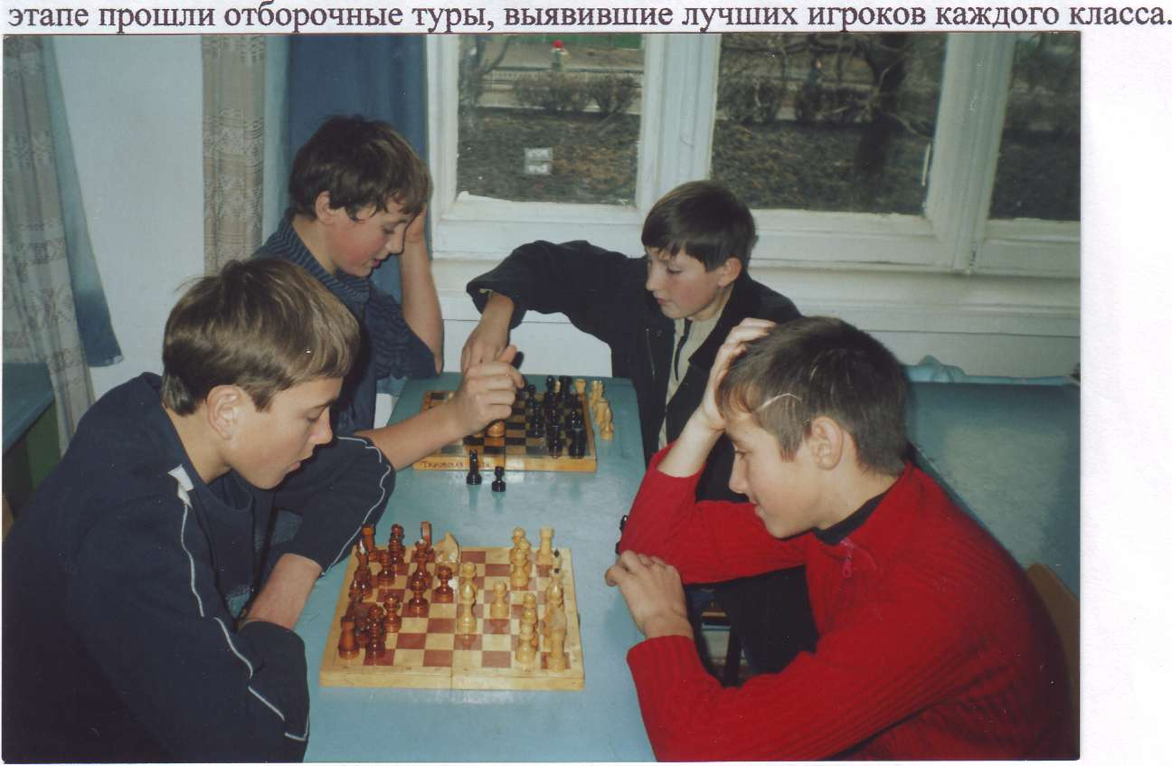

В финальной игре определились победители, призерами стали:
Корсунов Евгений – 1 место
Жуков Максим – 2 место
Городнянский Алексей – 3 место

Победители были награждены почетными грамотами и подарками.

